Ситуація
CRM передає дані замовлення в Make через webhook. Потрібно відібрати підтверджене замовлення та підготувати його дані для подальшої передачі в Google Ads.

Що потрібно зробити
Створіть у Make сценарій, який:
- Приймає дані замовлення через webhook.
- Пропускає далі лише замовлення, у якого:
  - статус paid ○ заповнене поле gclid
- Формує набір даних:
  - номер замовлення
○ gclid
○ дата і час події
○ сума замовлення
○ валюта
- Записує ці дані в Google Таблицю.

Тестові дані

Запит 1
{
"order_id": "1001",
"status": "paid",
"value": 2500,
"currency": "UAH",
"gclid": "test_gclid_123",
"event_time": "2026-08-31 12:00:00"
}

Запит 2
{
"order_id": "1002",
"status": "cancelled",
"value": 1800,
"currency": "UAH",
"gclid": "test_gclid_456",
"event_time": "2026-08-31 12:30:00"
}

Запит 3
{
"order_id": "1003",
"status": "paid",
"value": 3200,
"currency": "UAH",
"gclid": "",
"event_time": "2026-08-31 13:00:00"
}

Короткі питання
Дайте короткі відповіді, до 3 речень на кожне питання.
- Як gclid може потрапити із сайту в CRM?
- Як можна не допустити повторної передачі одного замовлення?
- Що ви перевірятимете, якщо дані вийшли з CRM, але не потрапили до Google Ads?
Реалізовувати захист від повторної передачі в тестовому сценарії не потрібно.

Ціль
CRM передає дані про замовлення в Make. Необхідно відокремити якісні конверсії від усіх отриманих замовлень та підготувати їх до подальшої передачі в Google Ads.
Для цього до наступного етапу мають потрапляти лише замовлення, які:
•мають статус paid;
•містять заповнений gclid. Умови
Якщо status = paid AND gclid заповнений , замовлення передається далі. В іншому випадку замовлення відфільтровується.

Послідовність інтеграції
CRM → Webhook → Filter → Google Sheets Webhook отримує дані про замовлення у форматі JSON.
Filter перевіряє бізнес-умови.
До Google Sheets передаються лише замовлення, які відповідають умовам.
У Google Sheets зберігаються необхідні дані для подальшої передачі в Google Ads.

Реалізація в Make
У Make створено сценарій із трьох основних елементів:
Webhooks → Filter → Google Sheets
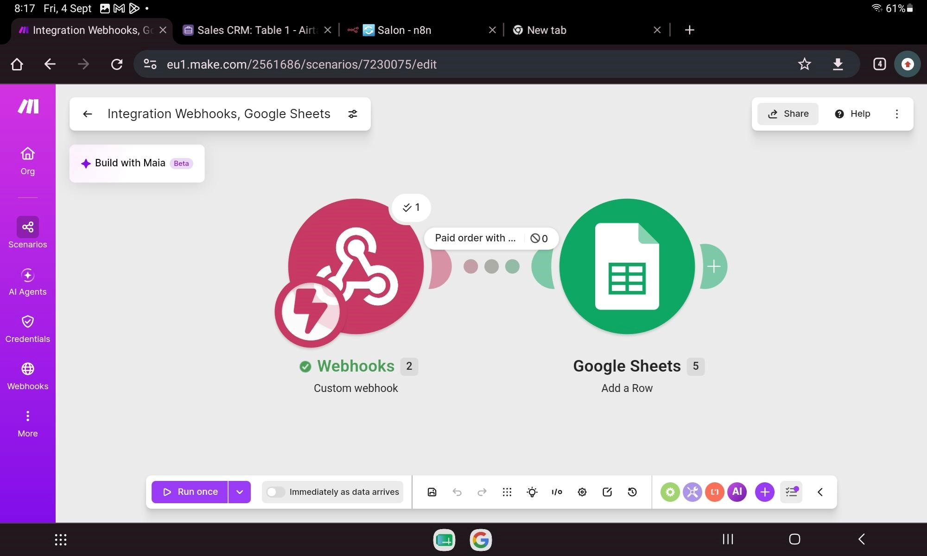
Webhook
Custom Webhook для отримання даних про замовлення. Вхідні дані передаються у форматі JSON.
Filter
Є дві умови, які повинні виконуватися одночасно:
•status → Equal to → paid
•gclid → Not equal to → порожнє значення
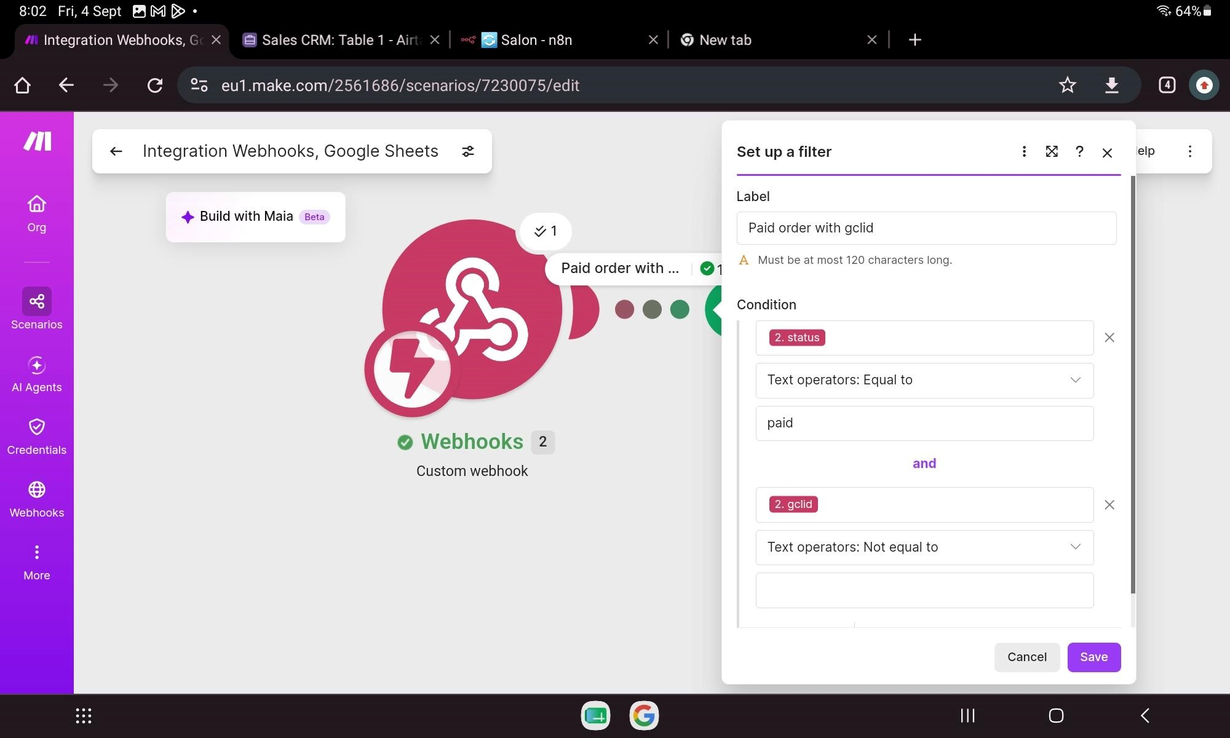
Сценарій пропускає лише оплачені замовлення із заповненим gclid.
Google Sheets
Створено Google Sheets
Дані з Webhook замаплені у відповідні колонки Google Sheets.
Тестування
Для перевірки використано три тестові запити, передбачені завданням.

Результат
До Google Sheets потрапило лише замовлення 1001.
Запит 1002 не пройшов перевірку через статус cancelled. Запит 1003 не пройшов перевірку через відсутній gclid.
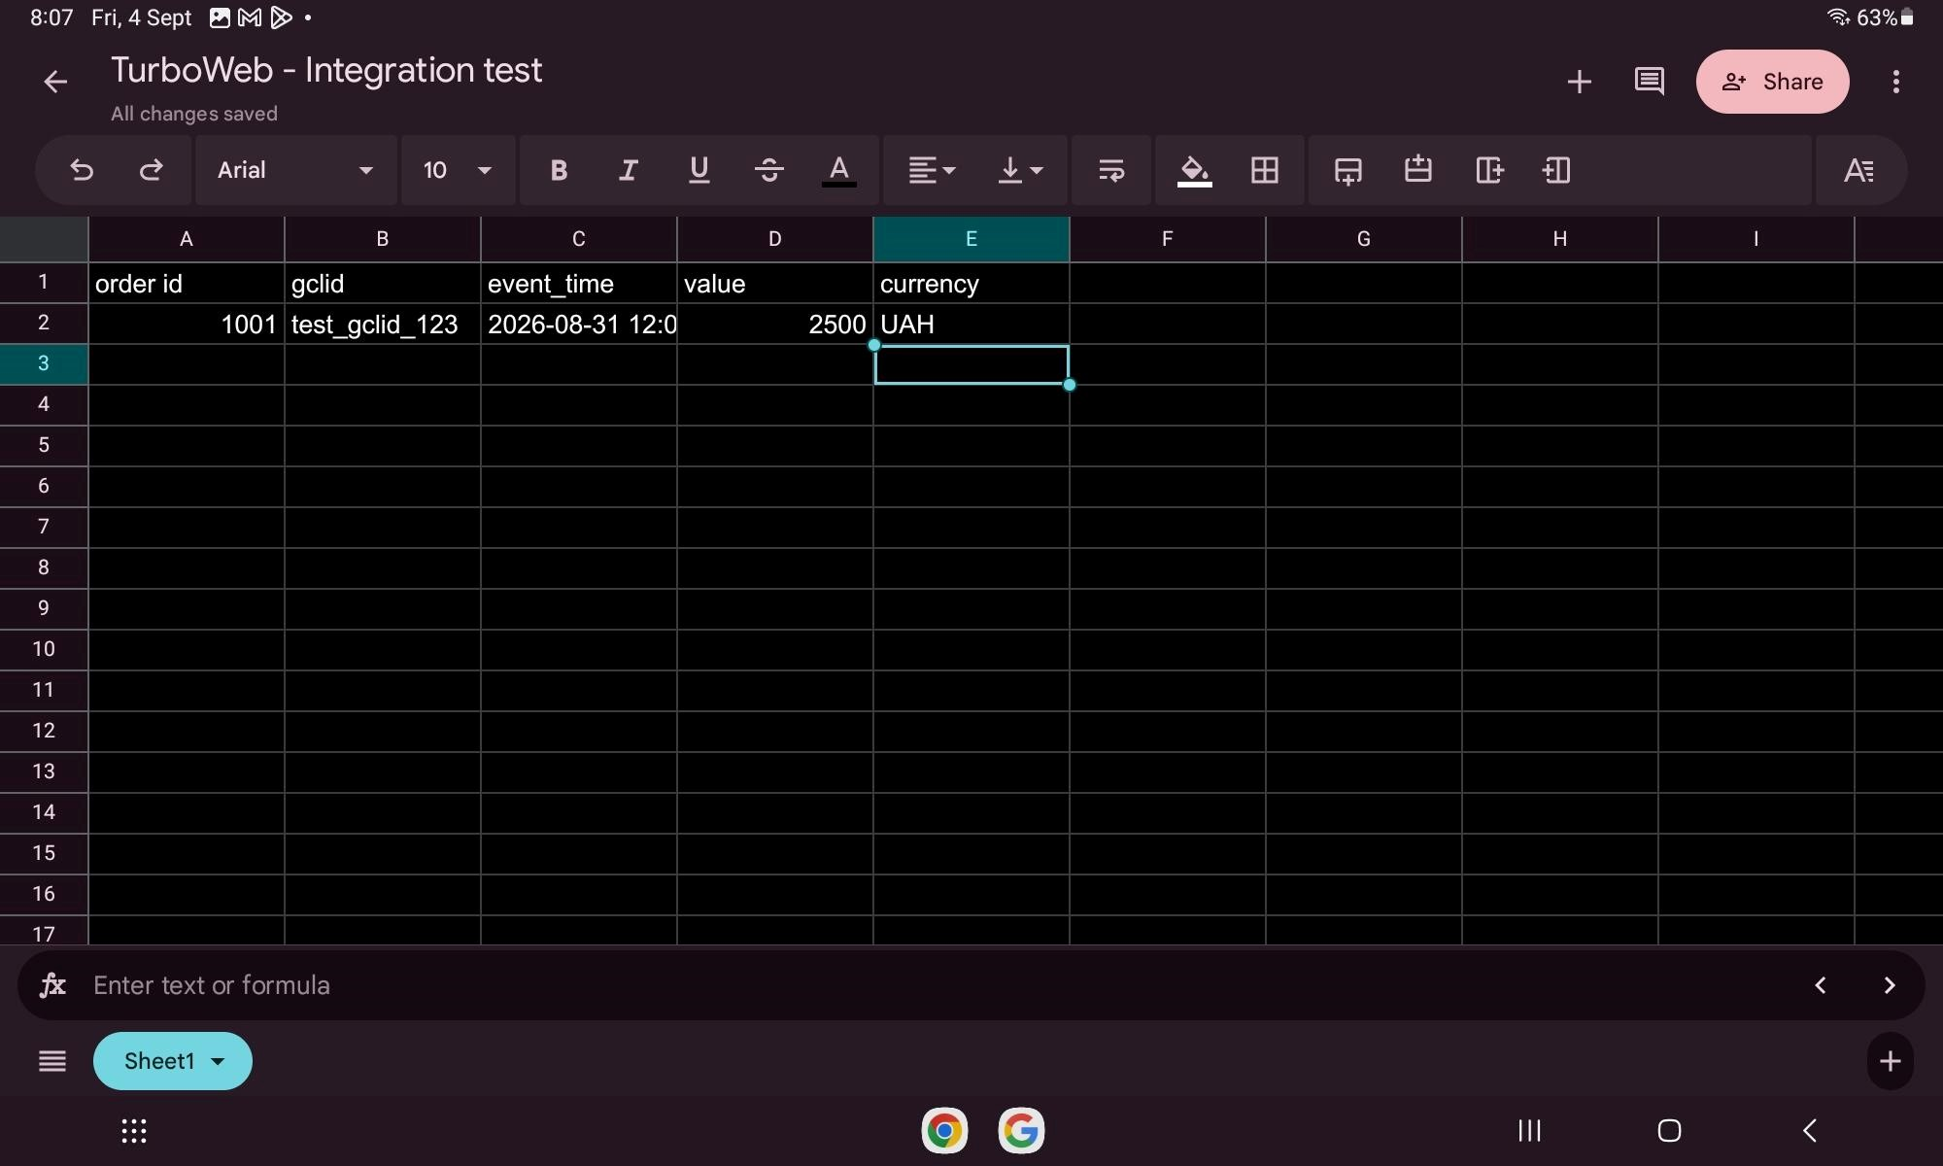

Відповіді на питання
- Як gclid може потрапити із сайту в CRM?
Під час кліку на рекламу Google параметр gclid додається до URL. Сайт зчитує та зберігає це значення і під час оформлення замовлення передає його разом із даними замовлення в CRM через форму або API.

- Як запобігти повторній передачі одного замовлення?
Необхідно використовувати унікальний ідентифікатор замовлення (order_id) і перед передачею перевіряти, чи оброблялося це замовлення раніше. Для цього можна використовувати Data Store у Make або зовнішню базу даних для зберігання ID уже оброблених замовлень.

- Що перевіряти, якщо дані вийшли з CRM, але не дійшли до Google Ads?
Історію виконання сценарію в Make, щоб визначити етап, на якому виникла помилка. Коректність даних, mapping та результат API-запиту до Google Ads, включно з gclid і налаштуваннями підключення.

